Produktové tipy:
Delicateria Brit Care Cat Sterilized
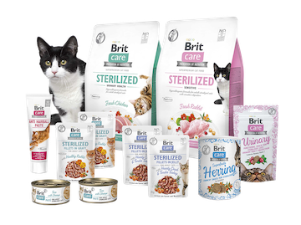
Kastrované kočky často trpí záněty ledvin a močových cest i váhovými problémy. Základem krmiv Sterilized je proto prevence vzniku těchto onemocnění. Receptury obsahují nízký obsah tuku a vyšší obsah sodíku pro podporu příjmu vody, která je důležitá pro udržení optimálního objemu moči. Důležitý je i nižší obsah minerálů v krmivu – v opačném případě se totiž v těle tvoří močové kameny. V balíčku najdete hned několik typů pochoutek pro celý kočičí den.
Cena: 399 Kč
Delicateria Brit Care Cat Adult Indoor
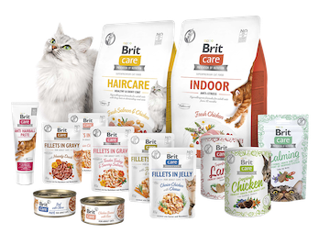
Složení receptur Adult Indoor je šité na míru dospělým kočkám žijícím uvnitř v bytě. V delikátním balíčku najdete kromě granulí s čerstvým masem také kapsičky, konzervičky, pamlsky i funkční pastu. Vyšší obsah vlákniny v těchto pochoutkách slouží jako prevence spolykaných chomáčů chlupů, které se mohou tvořit v trávícím traktu koček a nepříznivě ovlivňovat jeho zdraví. Dobroty dále obsahují protizánětlivé antioxidanty, jako je lichořeřišnice, rakytník, brusinky i vitamín C, a probiotika.
Cena: 399 Kč
Delicateria Brit Care Cat Kitten
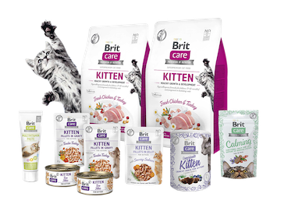
Balíček Kitten Delicaterie Brit Care určený koťátkům nabízí vysoce stravitelné proteiny a optimální obsah tuku pro podporu správného růstu a vývoje. A protože u koťat je nezbytná také podpora imunity, obsahuje krmivo hned několik ingrediencí prospívajících zdraví jejího základu – trávícího traktu. Ve složení pochoutek nechybí mrkev a rozmarýn na podporu trávení, či fenykl, účinný protizánětlivý antioxidant. V Delicaterii najdete granule, pamlsky, kapsičky i konzervičky, zkrátka vše, co si vaše mlsné kotě může přát.
Cena: 399 Kč
Delicateria Brit Care Cat Sensitive
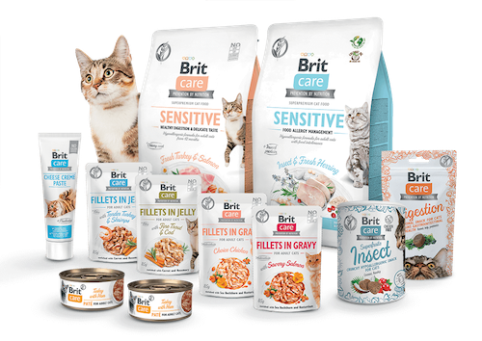
Krmiva Sensitive jsou ideální volbou pro dospělé kočky s citlivým trávením a problematickým příjmem potravy. Obsahují vysoce stravitelné proteiny a nezatěžují tak trávicí trakt. Pro ten jsou velmi důležitá také přidaná probiotika a prebiotika, která mu zajišťují optimální prostředí. Na podporu trávení jsou v recepturách účinné protizánětlivé a antibakteriální antioxidanty jako fenykl, mrkev a rozmarýn. Na tomhle balíčku plném rozmanitých pochoutek si vaše kočka smlsne.
Cena: 399 Kč
Delicateria Brit Care Cat Senior
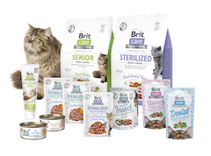
Kočičí příslušníci starší věkové kategorie si zajisté pochutnají na krmivu Senior. To obsahuje optimální obsah bílkovin a nižší obsah tuků, díky čemuž zbytečně nezatěžují trávicí trakt a vylučovací aparát. Bílkoviny použité v krmivech jsou vysoce stravitelné. Velmi účinnou podporu trávení navíc představují antibakteriální i protizánětlivé antioxidanty jako mrkev, fenykl a rozmarýn. To vše doplněné o probiotika a prebiotika.
Cena: 399 Kč
Více se o Delicaterii dočtete na www.britdelicateria.cz.

